Повторение по теме «Звуки [н], [н’], буквы *Н, н».*

      Это занятие является одним из ключевых во всем процессе обучения грамоте. Именно с него начинается прямое обучение чтению, усвоение детьми первоначальных навыков чтения.

      Повторение.

      Проводится игра ***«Живые буквы».*** Если мы возьмём 2 карточки с буквами *а;*  *у.* Затем сближаем эти карточки, и ребёнок прочитывает слово *ау.* (Взрослым объясняется значение слова).

      Карточки с теми же буквами сближаются, но в ином порядке: *уа.* Ребёнок прочитывает слово и объясняет его значение.

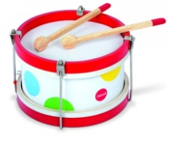

Выделение согласных звуков [н], [н’].

*Б͜А-Р͜А-Б͜АН*

|  |  |  |  |
| --- | --- | --- | --- |
|  |  |  |  |

 Проводится взрослым слого-звуковой анализ этого слова (*барабан)*  с опорой на схему http://old.prosv.ru/ebooks/goreckii_gramota_i_pismo/images/36.jpg

 В третьем слоге слова *барабан* выделяется согласный звук за пределами слияния: протяжно произносится последний звук, затем звук [н] характеризуется как согласный (выдыхаемый воздух встречает преграду).

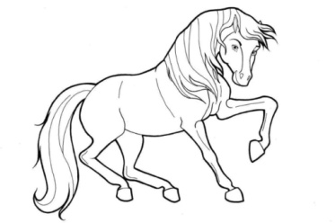

 Проводится слого-звуковой анализ слова ***конь*** *с* помощью схемы  http://old.prosv.ru/ebooks/goreckii_gramota_i_pismo/images/37.jpg.

Взрослый произносит слово – КОНЬ,Выделяят звук [н’]. Попеременно произнося два звука: [н] и [н’], учащиеся сравнивают их. Взрослый говорит, что согласный звук [н] будет называться твердым, а согласный звук [н’] — мягким.

|  |  |
| --- | --- |
|  |  |

 В схеме слова *барабан* последняя клеточка закрашивается синим цветом: так обозначим твердый согласный звук. В схеме слова *конь* последняя клеточка закрашивается зеленым цветом: так обозначим мягкий согласный звук.

 Распознавание на слух выделенных звуков.

      Взрослый называет слова, например: *танк, кони, команда, атака, знамя, пулемет, орден* — и спрашивает ребёнка, в каких словах он слышит звуки [н] и [н’]. Ребёнку предлагается самому назвать несколько слов, в которых они слышат [н] или [н’], например имена детей: *Нина, Таня, Наташа, Антон, Иван, Ваня, Никита, Надя, Нюра, Аня, Саня, Лена, Вероника, Зина.*

**Знакомство с буквами *Н, н.***

 Родитель говорит, что звуки [н] и [н’] обозначаются одинаково, то есть одной и той же буквой, привлекает внимание ребёнка к старинному начертанию букв *Н*, *н.* Название буквы — эн. Она служит для обозначения твердого согласного звука [н] и мягкого согласного звука [н’]. Ребёнку дается задание подчеркнуть буквы *н* в предложениях.

Ни-кто Та-не не ткёт тка-ни.

У Ва-ни в че-мо-дане на ди-ва-не – но-вы-е кни-ги.

Не-ля ле-пи-ла о-ле-ня, а Ле-на – тю-ле-ня

Ле-не ку-пи-ли дли-ну-ю зе-лё-ну-ю лен-ту.

 Рассказ по рисунку.

      По сюжетному картинки составить рассказ. 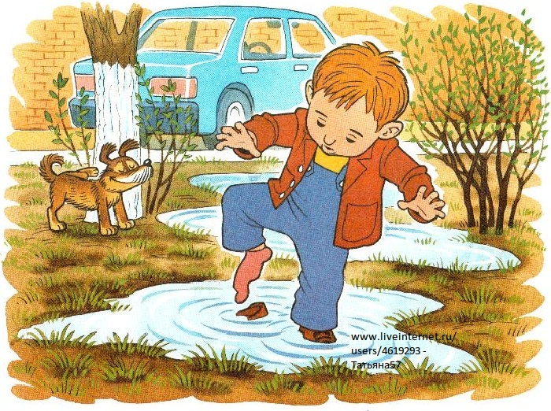

      Обучение чтению слогов-слияний.

      Учитель говорит: «Будем учиться читать слоги с буквой *н.* Вот сколько этих слогов.

|  |  |  |  |  |  |  |  |  |  |  |  |
| --- | --- | --- | --- | --- | --- | --- | --- | --- | --- | --- | --- |
| **Н** | НА | НО | НУ | НЫ | НИ | НЕ | НЯ | НЁ | - | НЮ | НЬ |

В них разные гласные буквы. Назови их». Ребёнок прочитывает знакомые ему гласные буквы в слогах *на, но, ны, ну, ни,не, нё, ня.*

«Только в слогах с гласными буквами *и*, е, ё, ю, я — продолжает взрослый, — произносится мягкий согласный [н’].

В слогах с буквами ***а, о,* *ы, у***(показывает на буквы) произносится твердый согласный [н].

 Задание для взрослых:

(Читайте слоги-слияния, в которых согласный звук твердый. При чтении слогов-слияний с буквой *н* надо смотреть на следующую за согласной гласную букву»)

      Ребёнок читает: ͜*на, ͜но, ͜ны, ͜ну.*

«Читайте слог-слияние, где согласный звук мягкий *(͜ни, ͜не, ͜нё, ͜ню, ͜ня),*

— говорит взрослый. — Как ты узнал, что в этом слоге согласный звук мягкий? (По гласной букве ***и, е, ё, ю, я***) А как ты узнал, что в других слогах-слияниях согласный [н] был твердый?» (По гласным буквам ***а, о, ы, у.*)**

      Ребёнок повторно читает слоги, добавляя к ним другие до получения целых слов.

      Ребёнок прочитывает слог-слияние, а взрослый должен сказать целое слово, например: *на — наша, но — ножик, ны — слоны, ну — тяну, ни — низкий.*

      Составление слогов-слияний из букв разрезной азбуки.

      Взрослый показывает на карточку со схемой слога-слияния http://old.prosv.ru/ebooks/goreckii_gramota_i_pismo/images/38.jpg.

      — Для какого слога эта схема? (Для слога *ни*, потому что зеленым цветом обозначен мягкий согласный звук.) Какие две буквы ты возьмёшь, чтобы составить этот слог? (Буквы *н* и *и*.) Ребёнок составляет этот слог.

Попросите ребёнка прочитать, какой слог ребёнок составил. Как произносится в нем согласный звук? (Мягко.) Как это обозначили? (Гласной буквой *и*.) Назовите слова, в которых может встретиться слияние **ни (*кони, саны, нитки, ткани, ученик, учебник, книга*).**

Взрослый показывает на карточку со схемой слога-слияния http://old.prosv.ru/ebooks/goreckii_gramota_i_pismo/images/39.jpg и спрашивает, для каких слогов эта схема. (Для слогов с твердым согласным звуком.) Затем выставляет четыре буквы н  н н н

и спрашивает, какие надо добавить гласные буквы справа, чтобы получились слоги с твердым согласным звуком. Ребёнок добавляет гласные буквы *а, о, ы, у* и читает получившиеся слоги.

      Повторное чтение по слоговой таблице.